экологический проект
«Green street» (Зеленая улица)

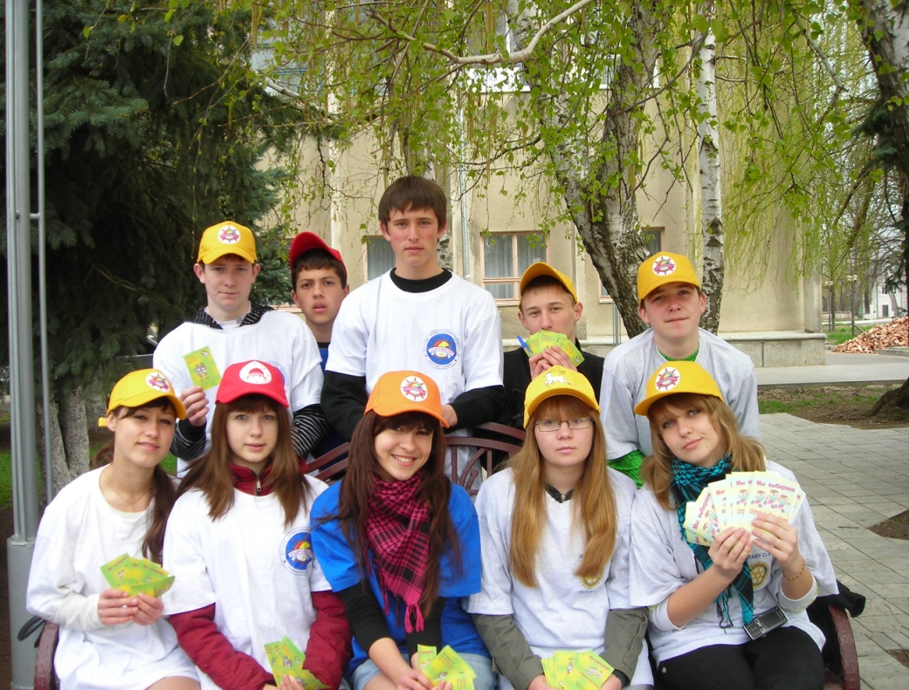

Добровольческая группа «Акцент»
Название проекта
«Green street» (Зеленая улица)
Проблематика
Тысячи учёных собрались в рамках Межправительственной группы экспертов по изменению климата. Было выявлено, что климатическая система изменилась в сторону потепления, и что если выбросы парниковых газов останутся на прежнем уровне, потепление усилится. Этот процесс непременно будет сопровождаться ещё более экстремальным подъемом уровня моря и природными катаклизмами. А также рисками резких и необратимых последствий. Именно человеческая деятельность, особенно сгорание минерального топлива, влияет на климат таким образом, что это угрожает благополучию и развитию человечества. Новые научные данные говорят о возросшей вероятности ещё более сильных засух как следствия глобального потепления, а также о возможных резких изменениях арктических и горных экосистем и экосистем тропических лесов. Если мы не предпримем никаких действий прямо сейчас, то вполне вероятно, что мир вокруг нас потеплеет в самом скором времени ещё на 4 С, что приведёт к глубочайшим социальным и экологическим последствиям.
Все эти причины сделали ещё более злободневным необходимость поиска немедленных решений. Они добавляют важный и авторитетный голос в общий призыв немедленно сократить выбросы парниковых газов и повысить внимание к экологической проблеме.
… Садить деревья – это практичный, дружелюбный и просто прекрасный способ привлечь жителей нашего сообщества к экопроблеме. Каждое посаженное дерево будет маленькой машиной по задержке углекислого газа, которая проработает не один год.
Целевые группы
Старшеклассники МОУ СОШ 12, 14 ст. Кавказской (с привлечением активистов школ района - около 400 человек, в возрасте от 14 до 18 лет).

Цель проекта
Формирование у подростков и населения района экологического сознания и ответственности отношения к окружающей среде.
Задачи проекта
- Улучшение окружающей среды путём озеленения улицы.
- Воспитание у подрастающего поколения активной гражданской позиции через работу школьного пресс-центра и интернет-сайта.
- Привлечение общественности к создавшейся экологической проблеме.
Сроки реализации проекта
с июля 2010 года по июль 2011 года
Методы реализации проекта
- Привлечение добровольцев, из числа родителей, учителей и учащихся школы, путём агитации и поощрения в форме благодарственных писем за проделанную работу.
- Информирование школьников, учителей и населения о проводимых мероприятий в рамках проекта (СМИ станицы, школьная газета, стенгазеты, плакаты, буклеты, сайт школы).
Мероприятия проекта
- Озеленение участка улицы от пер.Чапаева до аллеи Славы с привлечением станичников (ветеранов, тружеников, администрации станицы, многодетных семей, династий и т.д.).
- Конкурс «Чистый дворик» среди школ сельских поселений (создание условий для приятного и безопасного проведения досуга жителей).
- Проведение творческого лектория на базе МОУ СОШ №12, 14 среди 1-4, 5-8 и 9-11 классов, путём показа презентаций «Изменение климата: глазами очевидцев», раздача буклетов, листовок, детских рисунков.
- Проведение акции «Green bus» (Зелёный автобус), для привлечения жителей к экологической обстановке.
- Просмотр фильма «The Age of stupid» («Век глупцов») с целью просвещения и повышения экологической грамотности населения и его обсуждение.
- Акция «Один час без автомобилей» - остановка движение транспорта на один час.

Ожидаемые результаты
- Во время реализации проекта вовлечены представители власти, общественности, бизнеса с целью повышение внимания к экологической проблеме.
- Правдивая информированность населения об экологической обстановке в мире, следовательно проект поддерживает более 1000 человек (школьники, родители и другие жители района).
- В ходе реализации проекта созданы добровольческие отряды на базе МОУ школ района.
- Проводиться агитация просветительского и экологического характера (фокус-группа, 200 листовок, 100 брошюр, пресс-релизы в районную газету «Колос», «Огни Кубани», краевую «Новая реальность» и другие источники информации, презентации «Изменение климата: глазами очевидцев», организован просмотр фильма «The Age of stupid» («Век глупцов»), а его дискуссия записана на диктофон и отправлена в Oxfam (международная благотворительная организация) в Москве.
- Вся деятельность и результаты проекта выложены на школьный сайт и www.clicr.ru
Реклама проекта
- Информационная акция с целью создания волонтёрских отрядов на местах.
- Информирование школьников и учителей о проводимых мероприятиях в рамках проекта («сарафанное» школьное радио, школьная газета, стенгазеты, пресс-релизы в местные газеты, плакаты, буклеты, сайт школы).
- Привлечение местных СМИ: газеты «Колос», «Огни Кубани»; телевидение ТВ5-Кавказская
Ресурсы проекта
- Человеческие ресурсы: инициативная группа ребят, добровольцы. Наши союзники: учителя, экологи, социальные службы, администрация сельского поселения.
- Информационные ресурсы: школьная газета, районная газета, Интернет.
- Материальные ресурсы: ноутбук, проектор, цифровой фотоаппарат, диктофон, картридж, бумага (2500 А4), ватман, клей, атрибутика.
- Финансовые ресурсы: 6000 руб.
Дальнейшая жизнь и развитие проекта
В каждой школе Кавказского района создались волонтёрские отряды, а на базе МОУ СОШ № 14 создан информационно-экологический центр, в котором ведётся добровольческая деятельность по улучшению окружающей среды на основе данного проекта.

План
мероприятий, проводимых в рамках экологического проекта
«Green street» (Зеленая улица)

№  п/п | Время  проведения | Мероприятия | Ответственные
1 | с 25 августа  по 10 сентября | Создание собственного сайта | А. Степенкин
2 | сентябрь 2010-май 2011 | Озеленение улицы Ленина… | Т.В. Буханцова
3 | октябрь, 2010  (День станицы) | Конкурс «Чистый дворик» среди школ Кавказского района (положение) | Т.В. Буханцова  Л.С. Алёхина
4 | сентябрь-декабрь, 2010 | Издание буклетов, рекламных брошюр, книжечек и т.д. | В. Даниелян  Д.Бережинский  М. Савченко
5 | 30 сентября,  1 октября, 2010 | Проведение творческого лектория на базе МОУ СОШ № 12, 14 среди 1-4, 5-8 и 9-11 классы | А. Буханцова  А. Зинченко  Е. Хмара  А.Кривогузов
6 | 09.10.2010 | Проведение акции «Green bus» (Зелёный автобус). | А. Зинченко  В. Даниелян  А. Буханцова
7 | 20 августа, 2010  7-8 октября, 2010 | Просмотр фильма «The Age of stupid» («Век глупцов»). | А.Зинченко В.Даниелян
8 | 10.10.2010 | Акция «Один час без автомобилей». | В.Даниелян  А.Зинченко
9 | ежемесячно | Выпуск агитационных материалов | А. Буханцова  М.Савченко
10 | ежемесячно | Работа пресс-центра | В. Даниелян

